Bonjour <client name>,

Comme vous comptez parmi nos clients importants, je communique avec vous pour vous demander comment vous vous en sortez, vous et votre famille, pendant cette période d’incertitude. L’incertitude liée aux événements mondiaux et à l’augmentation des prix à la consommation nourrit davantage un climat d’incertitude et de stress. Pour certains, cela entraîne des difficultés financières et des inquiétudes quant à la suite des événements. En tant que votre < conseillère OR conseiller>, il est de mon devoir d’écouter vos préoccupations et de chercher des moyens de vous aider. En ce qui a trait aux questions entourant vos finances à court terme et à long terme, nous devons examiner votre plan de placement global.

Pour ce qui est de votre stratégie de placement à long terme, les rapports quotidiens sur les dernières hausses et baisses peuvent parfois nous faire réagir sans toutefois garder notre vue d’ensemble. Vous devez vous rappeler qu’investir consiste en un plan à long terme et une partie de ce plan est d’accepter que les marchés fluctuent à la hausse et à la baisse. Même si les marchés fluctuent à la hausse et à la baisse, il est important de noter que, à long terme, les marchés ont toujours évolué à la hausse d’un point de vue historique.

Votre stratégie de placement comprend des fonds distincts. Les fonds distincts offrent des garanties qui prévoient une protection contre les baisses de marché. Ils comportent plusieurs des caractéristiques d’un fonds commun de placement avec, en plus, les éléments d'un contrat d'assurance. Celui-ci comporte des garanties qui ne sont pas offertes avec les fonds communs de placement traditionnels. Le pourcentage de ces garanties varie de 75 à 100 % de votre capital investi, selon le l’option de garantie.

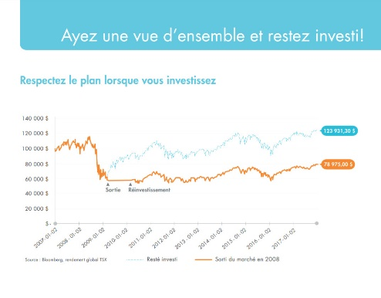

*Le graphique montre à quel point on obtient un résultat différent lorsque l’on prend des décisions sous le coup de l’émotion.*

Lorsque vient le temps d’investir, rappelez-vous de mettre vos émotions de côté. Investir est une question de stratégie, d’éducation, de connaissances et d’engagement.

Peut-être est-ce le bon moment de prendre un rendez-vous pour une consultation virtuelle afin de discuter de vos préoccupations ou de répondre à vos questions. Prenons un rendez-vous et dites-moi comment vous allez.

Veuillez agréer mes salutations distinguées.